# Inicio de encuesta

|  |
| --- |
| Índice de contenido Pantalla principal  Descripción  Iniciar nueva  Datos solicitados  Otras operaciones |

## Pantalla principal

### Descripción

En la pantalla de *Ficha socioeconómica* se muestra la pantalla para captura y edición del inicio de la ficha socioeconómica, la cual primeramente nos muestra la carga la pagina una aceptación de consentimiento informado y al aceptarla nos muestra la pantalla de búsqueda de cliente al cual el vamos a digitar los datos de la encuesta.

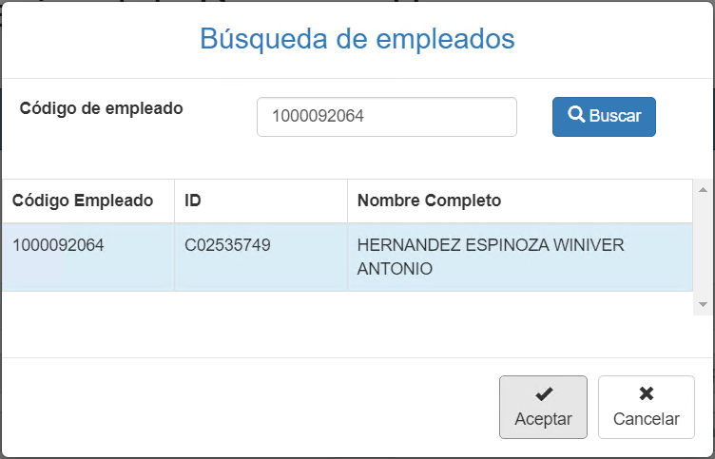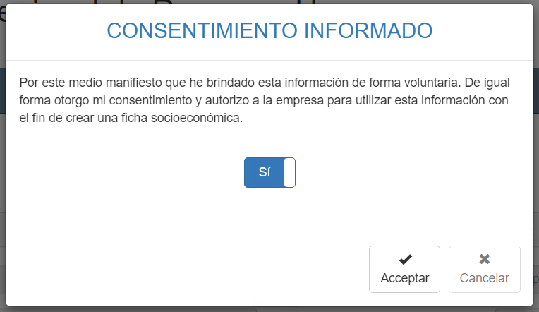

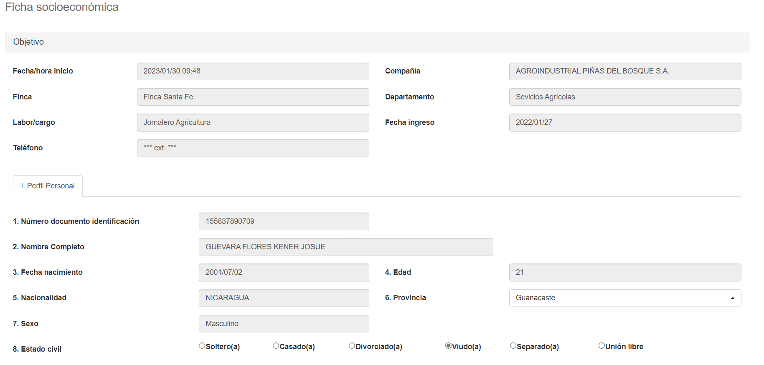

### Iniciar nueva

Ir al inicio

Para iniciar una encuesta es necesario aceptar el consentimiento informado e ingresar la cédula del empleado al cual se va a cargar la información, posteriormente seleccionamos el empleado y le damos al botón de aceptar. Luego el sistema procede a mostrar un mensaje informativo que se puede guardar la encuesta como borrador, además de hacer una precarga de información de datos de manera informativa, los cuales no se pueden modificar.

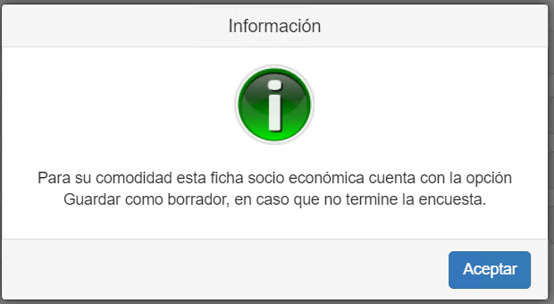

### Datos solicitados

Ir al inicio

La pantalla de *Iniciar uan encuesta* presenta los siguientes campos:

|  |  |
| --- | --- |
| **Campo** | **Descripción** |
| Provincia | Campo de selección única. |
| Estado civil | Botones de selección única. |

Ir al inicio

### Otras operaciones

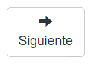

Cuando se hayan seleccionado los valores de provincia y estado civil es posible darle al botón de siguiente para proceder con la siguiente ventana de la encuesta.